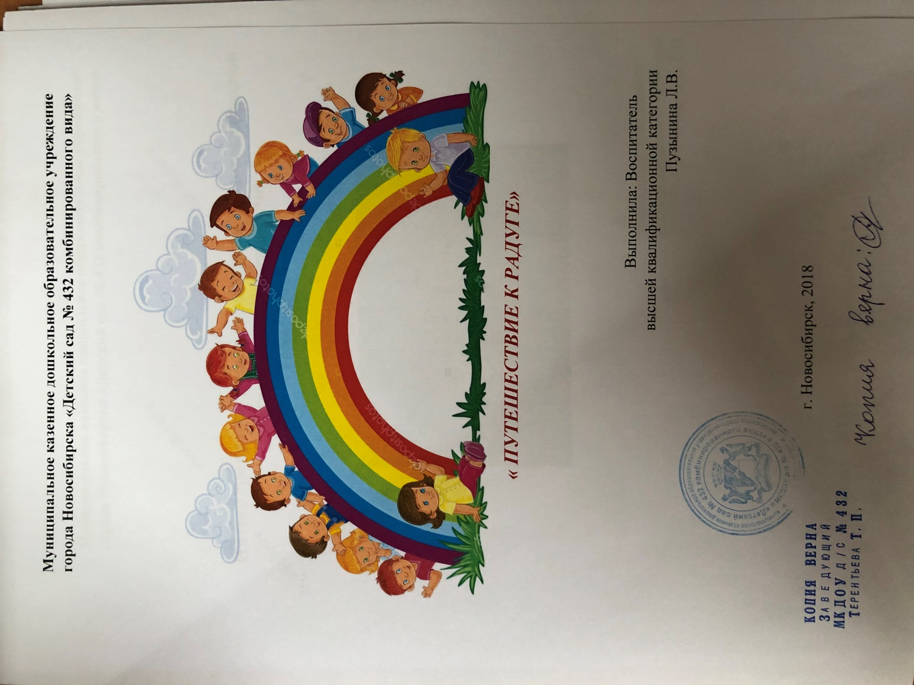

Задачи: Закреплять умение детей контролировать движения, мимику, жесты, эмоции. Координировать речь с движением. Обогащать, активизировать словарный запас. Активизировать в речи предлоги пространственного значения, названия диких животных. Воспитывать положительное отношение друг к другу.
Дыхательная гимнастика. Звучит тихая музыка. Дети встают в круг.
Здесь не море, не лесок,
Образуем мы кружок.
Крепче кулачки сжимаем,
Их повыше поднимаем,
Потянулись! Улыбнулись (Руки опустили)
Все понюхали цветочек (Глубокий вдох, выдох),
А потом еще разочек (Глубокий вдох, выдох),
А теперь собачкой стали, опять дружно подышали (три коротких вдоха, один глубокий выдох – 3 раза).
Вот и ежик к нам пришел, еле-еле он дошел (несколько коротких вдохов – выдохов ртом).
Нужно снова подышать и занятие продолжать (Глубокий вдох, выдох 3 раза).
- Сегодня я предлагаю вам отправиться в необычное путешествие. Попробуйте догадаться
Над лесами, над рекой
Семицветный мост дугой.
Если б мог я встать на мост –
Я б достал рукой до звёзд.(Радуга).
-мы совершим путешествие к волшебной, разноцветной радуге.
За правильное выполнение задания мы получим от радуги её осколочек. В конце путешествия сложим осколочки вместе, и увидим, какой сюрприз нас ждёт.
- Отгадайте загадку радуги.
Идти через дорогу
Сейчас пока опасно
Горит на светофоре
Свет ярко-ярко... (красный)»
- Наше первое задание – «Добрые слова». С нами прискакал поиграть солнечный зайчик. Посмотрите, какой он? (мягкий, пушистый, тёплый, весёлый, добрый, ласковый, игривый.) Вот сколько добрых слов мы подарили нашему зайчику. А сейчас зайчик прыгает каждому из вас в ладошки, и вы вместе с ним говорите добрые слова друг другу.
- Первую красную ступеньку радуги прошли! Получаем первый осколочек. - Отгадайте следующую загадку радуги.
Апельсина яркий цвет
Просто завораживает.
Сочнее фрукта в мире нет,
А цвет его... (оранжевый)»
- Второе задание смогут выполнить только очень внимательные дети, потому что это «Прятки». Посмотрите вокруг. В нашем волшебном лесу спрятались дикие животные. Кто из вас сумеет отыскать их?
(Дети по очереди отыскивают животных по контуру среди декораций леса). Получаем оранжевый осколок.
Третья загадка
Очень кислый, но полезный
Фрукт тропический – лимон
Нам поможет от болезней.
А какого цвета он? (желтый)
-Нам необходимо изобразить движениями рук, пальцев, мимикой, жестами слова, которые отображены в стихотворении. Каждый придумывает его сам (Дети становятся в круг и одновременно выполняют задание).
Здравствуй, солнце золотое!
Здравствуй, небо голубое!
Здравствуй, вольный ветерок!
Здравствуй, маленький дубок!
Мы живём в родном краю,
Всех вас очень я люблю!
- Получаем жёлтый осколок.
Огурец лежит на блюде
Свежий, сочный, удлинённый.
И, конечно, знают люди
Яркий цвет его... (Зеленый)
- Зелёный цвет предлагает нам четвёртое задание: подумать и ответить на хитрые вопросы:
- Правда ли, что лиса любит на обед виноград и винегрет?
- Лапой хвать, зубами щелк, хищник - тигр и хищник - волк.
- Закудахтал серый волк и в гнезде яичко снес? Отвечайте, правда ли?
- Отвечайте, правда ли? Хоть улитка и мала, целый домик унесла.
- Что едят крокодилы на Северном полюсе?
- У волка родились котята: один белый и один черный. Сколько котят у волка?
- Кто громче мычит петух, или корова?
Получаем зелёный осколок.
На картине небо ясное
Нарисуем мы с тобой
И его закрасим краской
Как обычно…? (голубой)
- Это звено радуги предлагает нам переправиться через лесной ручеёк. Снимите сандалии и держите их в руках во время переправы. На другом берегу ручейка вы их наденете. Обратите внимание на камушки, по которым вы пойдёте. Наступать можно на зелёные камушки, синие слишком скользкие. Переправляйтесь по очереди друг за другом, не толкайтесь, ждите, пока перейдёт один ребёнок, тогда начинает движение следующий.
-Получаем голубой осколок.
Я любуюсь васильком.
До чего же он красивый!
Каждый с ним давно знаком.
Цвет его, конечно... (синий).
- Шестое звено нашей волшебной радуги отправило каждому своё послание (педагог раздаёт баночки каждому ребенку). Необходимо угадать по запаху, что у вас в баночке.
- Получаем синий осколочек.
Душистая, сочная слива,
По вкусу она, словно мёд.
На солнце сияет красиво
Ну, кто этот цвет назовёт? (Фиолетовый)
- Мы с вами дошли до самого последнего звена радуги – фиолетового. Радуга предлагает почувствовать её настроение. Каждый цвет радуги имеет свое настроение. Давайте сравним каждый цвет, на что он похож. На что похож первый красный цвет радуги? (помидор, огонь, закат солнца). Какое настроение этот цвет навевает? (очень веселое, танцующее).
- На что похож второй оранжевый цвет радуги? (апельсин, морковь, осенние листья). Какое настроение этот цвет навевает? (задумчивое, загадочное).
- На что похож третий желтый цвет радуги? (солнышко, цыпленка, ромашку). Какое настроение этот цвет навевает? (солнечное, смеющееся).
- На что похож четвёртый зелёный цвет радуги? (траву, огурчик, листья на деревьях). Какое настроение этот цвет навевает? (трудолюбивое).
- На что похож пятый голубой цвет радуги? (небо, облако, ручеек) Какое настроение этот цвет навевает? (мечтательное).
- На что шестой синий цвет радуги? (море, василёк, тучка).
Какое настроение этот цвет навевает? (задумчивое).
- На что седьмой фиолетовый цвет радуги? (туча, фиалка, слива, ежевика, смородина). Какое настроение этот цвет навевает? (обидчивое, грустное).
- Молодцы, ребята! Мы с вами смогли выразить разное настроение. Теперь вы знаете, что грустное настроение можно превратить в веселое с помощью добрых слов и поддержки друзей.
Релаксация «Шарики».
- Наше путешествие по волшебной радуге заканчивается, нам пора возвращаться. Давайте сложим осколочки все вместе. Что у нас получилось? Это воздушный шар. Это нам подарок от радуги.
Каждый ребенок получает воздушный шарик.

